**Propuesta Técnica**

**Agenda PTVAL San Rafael**

**Asociación de Parchís**



**1. Resumen**

Este proyecto consistirá en el desarrollo de una aplicación destinada a los alumnos del Colegio de Educación Especial Clínica San Rafael. Es un centro concertado que educa a alumnos con diversidad funcional entre los 3-21 años de edad.

La aplicación se utilizará para otorgarles una mayor autonomía en su día escolar. Siguiendo la filosofía de la metodología TEACCH (apoyo visual, concepto tiempo acotado, rutinas flexibles, trabajo individualizado, etc) conseguiremos facilitar y automatizar las tareas diarias de los alumnos cómo podrían ser elegir el menú del día, realizar una tarea asignada por el profesor, actividades fuera del recinto escolar, etc.

La aplicación será usada por los trabajadores del centro (profesores que la utilicen para supervisar y enseñar) y los alumnos (a modo de agenda “especial” que les ayuda a organizarse y cumplir sus objetivos día a día).

**2. Duración**

El plazo de ejecución del presente proyecto es improrrogable, hasta el 16 de Diciembre de 2021.

La primera entrevista con el cliente será el día 24 de Septiembre de 2021 y el comienzo del desarrollo el 30 de Septiembre de 2021. A partir de aquí, se llevarán a cabo 3 iteraciones que se entregarán los días 21 de Octubre, 18 de Noviembre y 16 de Diciembre.

Ante cualquier retraso previsible, se justificará con 3 días de antelación y habrá un reajuste de la planificación. En caso contrario, se penalizará económicamente.

**3. Caso de negocio**

La demanda de esta aplicación no se debe a la inexistencia en el mercado sino a la complejidad de las existentes. Se pide un alto grado de accesibilidad a discapacidad cognitiva y facilidad en el rol del profesorado.

Legalmente se pide privacidad y seguridad de datos personales (imágenes de los alumnos, nombres, etc).

**4. Objetivos**

El objetivo general del proyecto sería crear una agenda individualizada para dotar de una mayor autonomía a los estudiantes del centro.

Otros objetivos más concretos serían que la app sea multiplataforma, sencilla e intuitiva, feedback positivo al alumnado, abundancia de fotografías y pictogramas ARASAAC, formato personalizable, etc.

**5. Antecedentes del equipo de trabajo**

Del equipo de trabajo existen 3 participantes que ya han colaborado previamente en otros proyectos. Todos están cursando el grado de ingeniería informática y la mayoría han seguido puramente la rama de software. Por tanto, contamos con conocimientos en programación, realización de diagramas (de clase, E/R, etc), desarrollo de software para aplicaciones móviles multiplataforma, realización de pruebas, patrones arquitectónicos, bases de datos, etc.

**6. Justificación**

Hemos tenido la posibilidad de visualizar la aplicación que usan actualmente en el colegio y detectar sus puntos débiles. Entre las quejas de los profesores y nuestro propio criterio hemos detectado los siguientes inconvenientes/ausencias, se citan algunos a continuación:

* No se puede gestionar una actividad desde el móvil, tendría que hacerlo desde el ordenador.
* El profesorado no tiene forma de saber que un alumno ha llegado a su destino en una actividad fuera de las instalaciones.
* Elegir distintos formatos en cuánto a las características visuales individuales del alumno.
* Necesidad de un botón de ayuda en las tareas para que el alumno la solicite cuándo esté perdido.

Gracias a esto, el grupo de trabajo tiene una visión más crítica de lo que el cliente pide y ha observado las carencias de sus competidores para sobreponerse a ellos.

**7. Actividades**

Para el cumplimiento del objetivo general y los específicos del proyecto, las actividades a desarrollar son las siguientes:

1. Coordinación entre los distintos miembros de la empresa Asociación de Parchís y los beneficiarios.

a. Reuniones internas de coordinación de equipo entre los coordinadores y los distintos desarrolladores para la planificación, preparación de documentación, y en general, la organización del equipo.

b. Entrevistas y reuniones con los beneficiarios del proyecto, o en su defecto, con la profesora de prácticas de la asignatura.

2. Implementación de una agenda individualizada en forma de aplicación.

a. Lectura detallada del pliego técnico y de los requerimientos iniciales de la aplicación solicitados por los clientes.

b. Entrevistas iniciales con los clientes.

c. Extracción e identificación de requisitos a partir del anexo del pliego técnico y de las entrevistas con los clientes.

d. Elaboración de documentación diversa.

e. Realización de bocetos.

f. Desarrollo de software en el android studio.

g. Conexión con la base de datos.

3. Supervisión y seguimiento del proyecto: durante las distintas iteraciones en el desarrollo del proyecto se realizarán revisiones de la documentación y trabajo realizado conforme lo establecido en el punto 9 de la propuesta: Cauces de seguimiento.

4. Reunión final de cierre de proyecto con los beneficiarios, o en su defecto la profesora de prácticas de la asignatura, para valorar el éxito del proyecto de acuerdo a los objetivos.

5. Entrega de productos finales.

**8. Cronograma**

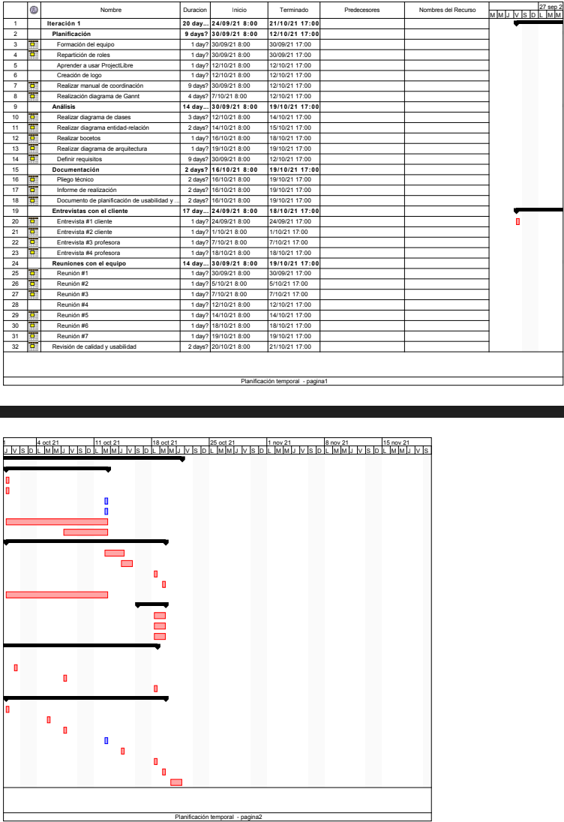

**9. Cauces de seguimiento**

Para mantener una correcta evolución en el desarrollo y procurar la máxima calidad del proyecto, se seguirán los siguientes métodos de seguimiento:

a. Como parte fundamental en la comunicación empresa-cliente, se realizarán de forma periódica reuniones con el cliente, o en su defecto con la profesora de prácticas de la asignatura, para valorar adecuadamente el trabajo realizado de acuerdo a los objetivos específicos del proyecto.

b. Anterior a cualquier entrega de iteración, el equipo de trabajo y especialmente los encargados de calidad y usabilidad realizarán una revisión de los documentos realizados para comprobar su validez con respecto a los estándares de documentación y código establecidos previamente en el manual de coordinación, e indicar los cambios necesarios para su corrección.

c. Como resultado de cualquier reunión del equipo de trabajo se redactará un acta de reunión, indicando el número de reunión, lugar, duración, asistentes, objetivos, tareas pendientes, preguntas/anotaciones, y si procede, la citación para la próxima reunión. Antes de cada entrega de iteración, se reunirán todas las actas de reunión en un único documento recopilatorio para tener una visión general de las mismas.

d. Se llevará un control de versiones adecuado, utilizando como base el documento “Informe de seguimiento” proporcionado en Prado. En él, se llevará un registro de las incidencias y cambios realizados, si procede. Además, se incluirá un registro de las horas realizadas por cada miembro del equipo, medidas estas con la herramienta Clockify.

e. Al final del desarrollo del proyecto, se intentará realizar un informe de lecciones aprendidas durante todo el proceso, y retrospectiva final.

**10. Valor añadido**

Requisitos añadidos que no haya solicitado expresamente el peticionario:

* Alertar al profesor de que el alumno no ha llegado al sitio de la actividad fuera del centro.
* Notificación de finalización de tarea.
* Asignar tareas a alumnos de forma recurrente.
* Notificar ausencia de un item en el inventario.

**11. Beneficios y beneficiarios**

El principal beneficio para los interesados sería la incorporación de una herramienta, en este caso de una aplicación, que facilite su modelo de enseñanza y educativo, favoreciendo así una mejor adaptación de los estudiantes al PTVAL (Programa de transición a la vida adulta y laboral) llevado a cabo en el centro.

Los beneficiarios directos de la realización de este proyecto serán aquellos que participen directamente en el proyecto, y por tanto, se beneficien de su implementación. Estos serán los niños y los educadores del Colegio de Educación Especial Clínica San Rafael, específicamente aquellos estudiantes de PTVAL (Programa de transición a la vida adulta y laboral).